**III- La combustion**

**1- Etudier la combustion du carbone**

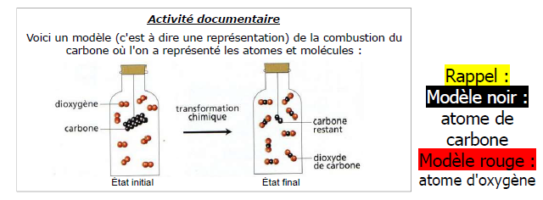

a) La combustion du carbone, représentée ici, est-elle une transformation chimique ou physique? Justifier.

..................................................................................................................

..................................................................................................................

..................................................................................................................

b) Quelle(s) molécule(s) voyez-vous dans la première bouteille (au début de l'expérience donc)? Combien?

..................................................................................................................

..........................................................................................................

c) Combien y-a-t-il d'atomes d'oxygène dans la première bouteille?

..............................................................................................................

d) Combien y a-t-il d'atomes de carbone dans la première bouteille?

..............................................................................................................

e) Quelle(s) molécule(s) voyez-vous dans la deuxième bouteille (à la fin de

L’expérience)? Combien?

..............................................................................................................

f) Comptez le nombre d'atomes d'oxygène et de carbone dans la deuxième bouteille. Que remarquez-vous?

..................................................................................................................

..................................................................................................................

......................................................................................................

**Bilan et analyse :**

g) Quelles molécules disparaissent lors de la combustion du carbone? Quelles molécules apparaissent?

..................................................................................................................

..........................................................................................................

h) Comment pourriez-vous décrire ce qu'il se passe lors de cette transformation chimique, en parlant des molécules?

..................................................................................................................

..........................................................................................................